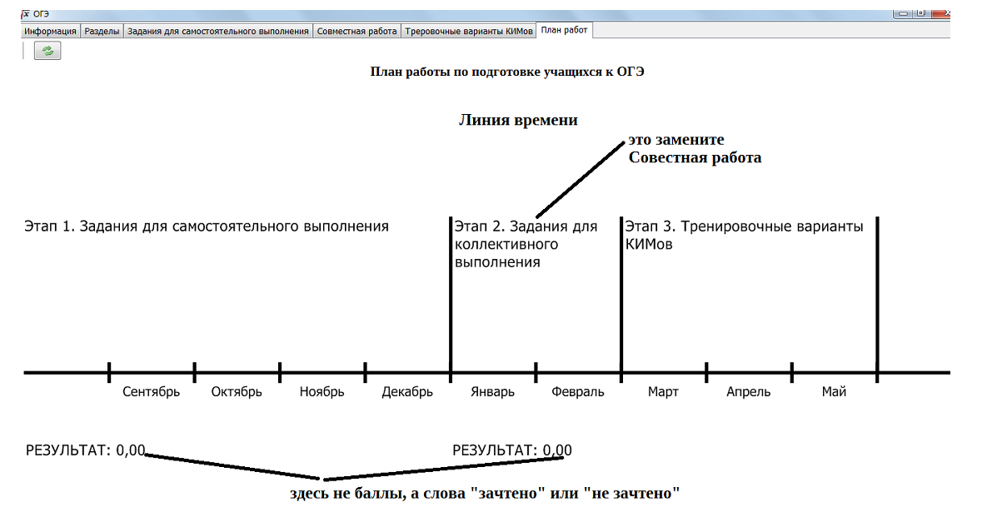
Снизу этой страницы добавьте, пожалуйста, этот текст.
Первый этап содержит тренировочные задания по всем темам курса математики 5-9 классов. Всего заданий 1440.
Второй этап содержит текстовые задачи на числа и движение. Всего заданий 120.
Этапы программы необходимо выполнить в правильном порядке.
Оценка результатов выполнения заданий первого и второго этапа осуществляется по двухбалльной шкале: «зачтено» — «не зачтено».
Оценка «зачтено» ставится, если ученик верно выполнил не менее 80% заданий в течение определенного промежутка времени. В противном случае выставляется оценка «не зачтено».
База данных учеников
Ф.И.
Ф.И. учащихся | Оценка результатов
Ф.И. учащихся | Задания для самостоятельного выполнения | Совместная работа | Тренировочные варианты КИМов
Ф.И. учащихся | Задания для самостоятельного выполнения | Совместная работа | Модуль «Алгебра» | Модуль «Геометрия» | Модуль  «Реальная математика»
 | Здесь ставится зачтено или не зачтено | Здесь ставится зачтено или не зачтено | Здесь вариантов 30, поэтому предлагаю так: с начало первая цифра с двоеточием означает номер варианта далее баллы затем точка так 1: 8. 2: 6. и.т.д. | И здесь так | И здесь так
Азалханов Саид
Акрамов Халил
Баранов Семён
Братякин Кирилл
Головач Михаил
Гульмамедов Рахим
Ким Юлия
Логвинов Денис
Мадинова Арзу
Похвала Ольга

